Załącznik nr 7 - Raport z testów technicznych aplikacji Zdalniacy

Aplikacja była testowana przez 6 osób, które wykazały następujące problemy techniczne, językowe czy problemy ze zrozumieniem pytania:

- Testowanie pytań zgodnie z ich typem - jednokrotnego lub wielokrotnego wyboru. Pierwsze testy w aplikacji wykazały błędy w tym zakresie. Po uwagach testerki zostały zmienione, wyniki testu i poprawki przedstawiają się następująco:

1 - wielokrotnego - prawidłowo
2 - wielokrotnego - prawidłowo
3 - jednokrotnego - prawidłowo
4 - jednokrotnego - prawidłowo
5 - jednokrotnego - prawidłowo
6 - jednokrotnego - prawidłowo
7 - jednokrotnego - prawidłowo
8 - jednokrotnego - prawidłowo
9 - jednokrotnego - prawidłowo
10 - błędnie - jest jednokrotnego, powinno być wielokrotnego
11 - jednokrotnego - prawidłowo
12 - wielokrotnego - prawidłowo
13 - jednokrotnego - prawidłowo
14 - uwaga o większej czytelności list rozwijanych. W pierwszej wersji dodana linia sugeruje konieczność wpisania treści a nie jej wybór. Uwaga wdrożona - przy punktach wyboru do skali 1 - 5 prośba o dopisanie znaczenia skali. W tabelce wyboru przy nr 1 dopisać - zupełnie nie pasuje, a przy 5 - bardzo pasuje
15 - jednokrotnego - prawidłowo
16 - wielokrotnego - prawidłowo
17 - wielokrotnego, działa blokada 3 odpowiedzi - prawidłowo
18 - wielokrotnego, działa blokada 3 odpowiedzi - prawidłowo
19 - jednokrotnego - prawidłowo

2. Zmiana informacji zwrotnej i treści powiadomień po otrzymaniu wyników.

Pierwotnie użytkownicy otrzymywali informacje o ilości trafnych dopasowań (np. “masz bardzo dobre dopasowanie z trzema pracodawcami”). Po uwagach testerów dodaliśmy informacje o dopasowaniu do konkretnego stanowiska, na które potencjalni kandydaci mają szansę w przyszłości aplikować.

Po konsultacjach z testerami zmieniliśmy także treści powiadomień, które pokazują się na końcu testu:

ZIELONE
Gratulacje! Masz świetne dopasowanie z trzema pracodawcami! To znaczy, że jest dla Ciebie oferta pracy, która nie tylko spełnia Twoje oczekiwania, ale także pasuje do Twoich kompetencji. Brawo!

Możesz podjąć pracę w następujących obszarach (wynik zależny od testu):

Krystian -> branża: marketing, młodszy projektant graficzny
Magda -> branża: finanse i ubezpieczenia, asystent eksperta ds. finansów
Wojtek -> branża: finanse i ubezpieczenia, asystent eksperta ds. ubezpieczeń
Bartek branża: marketing
Jacek branża: marketing, specjalista ds. mediów społecznościowych

Chcesz zapoznać się z ofertami przygotowanymi dla Ciebie? Kliknij tu!

Gratulacje! Masz świetne dopasowanie z [liczba pracodawców ] pracodawcami! To znaczy, że jest dla Ciebie oferta pracy, która nie tylko spełnia Twoje oczekiwania, ale także pasuje do Twoich kompetencji. Brawo!
Chcesz zapoznać się z ofertami przygotowanymi dla Ciebie? Kliknij tu!

ŻÓŁTE
Gratulacje - test już za Tobą! Twoje dopasowanie z pracodawcami jest bardzo dobre - zobacz jak możesz podnieść swoje kwalifikacje, a my damy Ci znać, gdy pojawi się pracodawca, który będzie do Ciebie dopasowany w 100%.

W tej chwili Twoje kompetencje najbardziej pasują do stanowiska (wynik zależny od testu):

Krystian -> branża: marketing, młodszy projektant graficzny
Magda -> branża: finanse i ubezpieczenia, asystent eksperta ds. finansów
Wojtek -> branża: finanse i ubezpieczenia, asystent eksperta ds. ubezpieczeń
Bartek branża: marketing
Jacek branża: marketing, specjalista ds. mediów społecznościowych

SZARE
Gratulacje - test już za Tobą! Dziękujemy za jego wypełnienie - to pierwszy krok, by zacząć działać i aktywnie poszukiwać pracy! W tej chwili nie znaleźliśmy dla Ciebie odpowiedniej oferty pracy. Nie masz jednak powodów do zmartwień - zobacz jak możesz podnieść swoje kwalifikacje, a my damy Ci znać, gdy do Zdalniaków dołączy pracodawca, który będzie do Ciebie dopasowany w 100%.

3. Zmiany dotyczące tekstów i kolejności prezentowanych informacji

Poprawiliśmy tekst umieszczony na pierwszej, powitalnej stronie, jego aktualna treść jest następująca:
Cześć!
Super, że tu jesteś!
Zostań Zdalniakiem i pokaż co potrafisz

Sprawdź się - dodaliśmy w formie przycisku a nie tylko tekstu

W pytaniu 12 otrzymaliśmy sugestię, że numer pytania i liczba w nim zawarta (12) wprowadzają użytkownika w błąd i konsternację. W związku z tym zmieniliśmy brzmienie pytania nr 12 i hasło “12 miesięcy” zamieniliśmy na “rok”.

Dodatkowo testerzy zwrócili uwagę na niezgodność odpowiedzi z wynikami prezentowanymi przez aplikację. Starając się uzyskać wyniki bez dopasowania (szare), otrzymywali parowanie na poziomie zielonym, co zgodnie z przyjętymi normami było niemożliwe. Po interwencji programowanie algorytmu zostało poprawione, jednak z wniosków chcemy podkreślić, że:

- tak jak w przypadku pierwszego etapu działań tej innowacji testy powinny odbywać się na etapie technicznym i merytorycznym (osobno)
- testujący powinni testować nie tylko samą aplikację, ale także poprawność zaprogramowania algorytmu. Zatem należy naszkicować ścieżki odpowiedzi przygotowane z uwzględnieniem różnych wyników (dopasowanie zielone, żółte i szare), a później dopiero sprawdzać je na aplikacji i weryfikować jej prawidłowe działanie

Co ciekawe adresaci testu - kandydaci na pracowników nie zgłaszali tego typu uwag, otrzymaliśmy je wyłącznie od testerów weryfikujących techniczne działanie aplikacji.

Testy techniczne aplikacji zakończyły się ostatecznym brzmieniem pytań, prawidłowym działaniem aplikacji i odpowiednim wyświetlaniem wyników końcowych, co prezentujemy na załączonych screenach:

- Strona tytułowa:
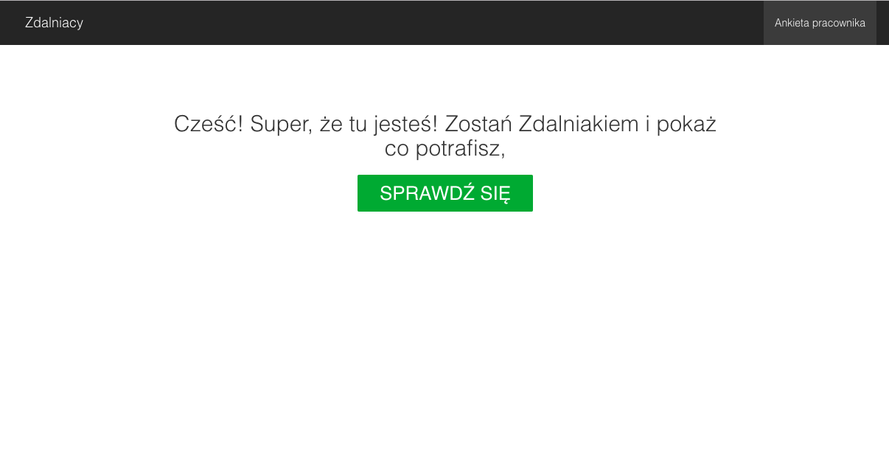
- Pytania (różne formy):
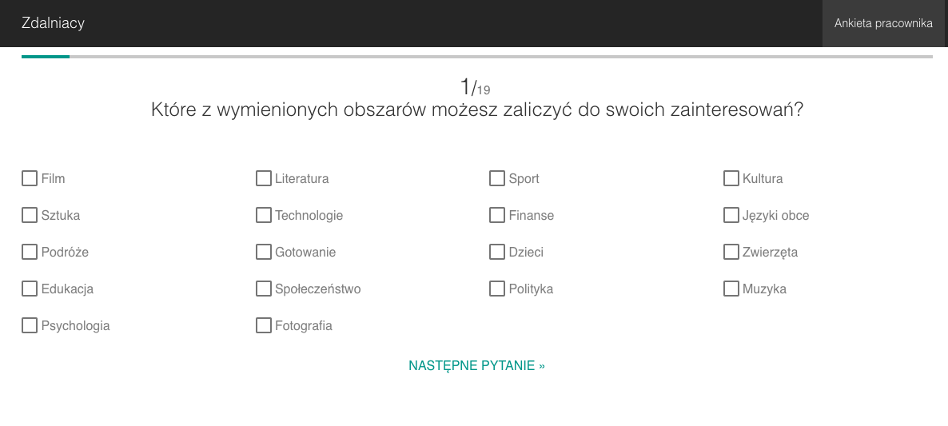
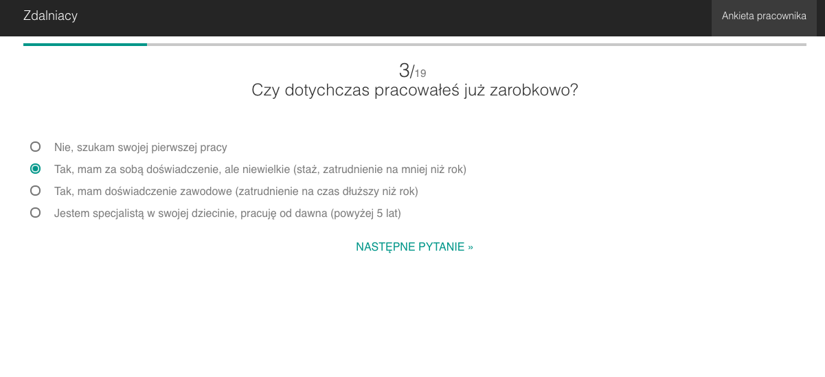
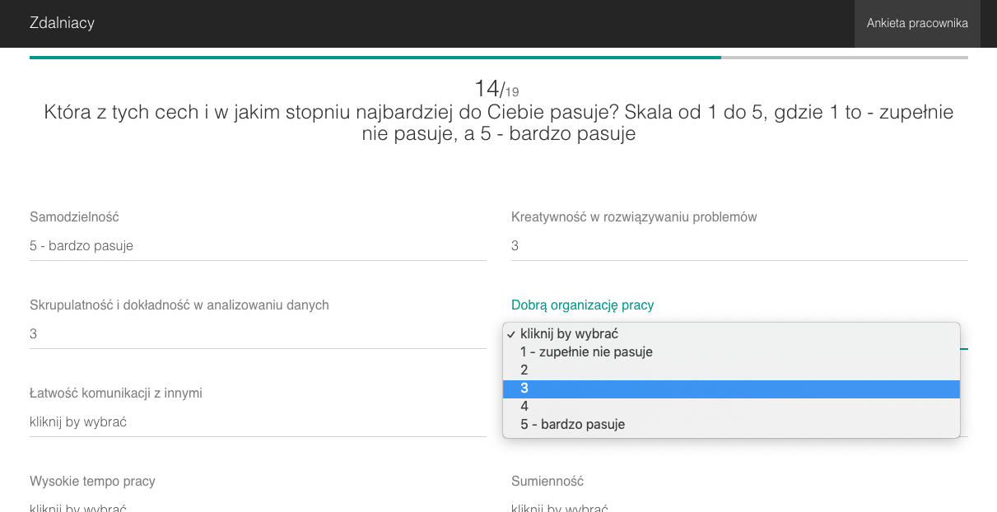
- Zakończenie testu i informacja zwrotna:

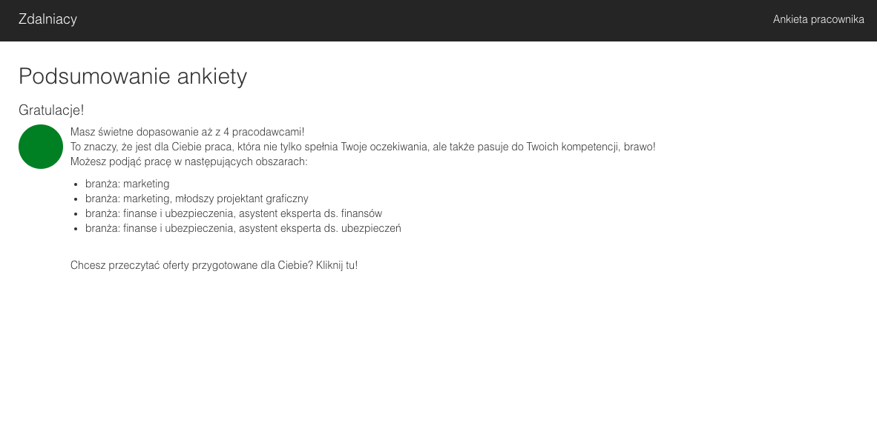Ostateczna wersja testu i pytań, nagrania z testów oraz screeny dostępne są w dokumencie Załącznik nr 12 - Sprawozdanie merytoryczno-organizacyjne z przebiegu testowania aplikacji wraz z podsumowaniem wyników testu oraz zrzutami ekranu poszczególnych testujących dostępnym online pod adresem: https://docs.google.com/document/d/1WMKJ-UThX1oj11hCf6zgjavY15KLWf3vpgvUPcnoWzw/edit?usp=sharing

